Установка MS SQL Server 2016

Внимание! Для корректной работы MS SQL Server с программой «ИНФИН-Управление» должны быть соблюдены следующие условия:
1. Кодовая страница CP1251, сравнение без учета регистра (case insensitive)
2. Смешанный режим аутентификации
Для установки MS SQL Server на инсталляционном диске необходимо найти файл setup.exe и запустить его от имени Администратора
В появившемся окне надо выбрать «Installation», «New SQL Server stand-alone installation or add features to an existing installation»:
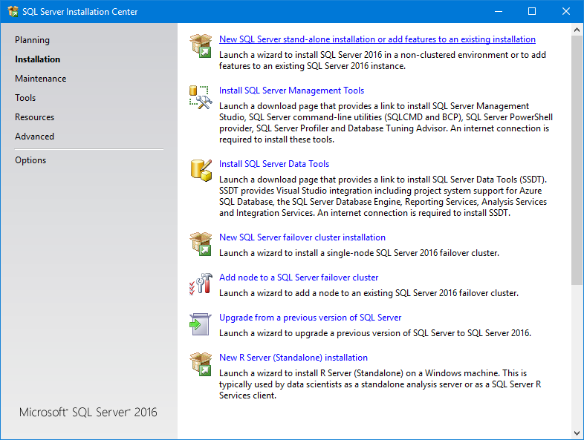

Далее необходимо ввести ключ продукта, ознакомиться с лицензионным соглашением и согласиться с его условиями:

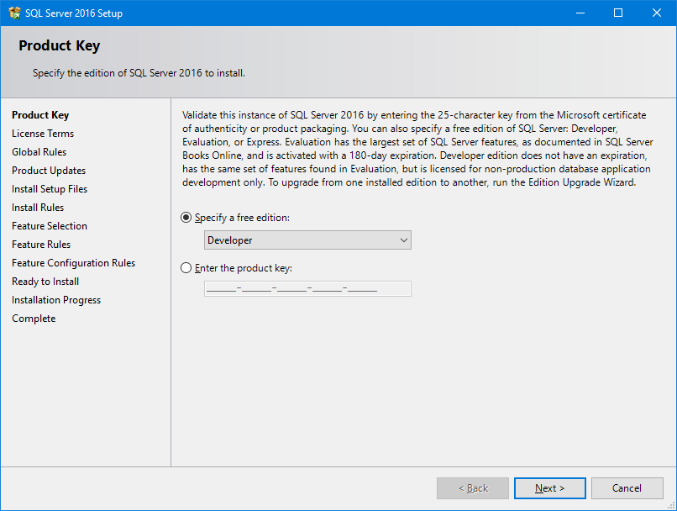
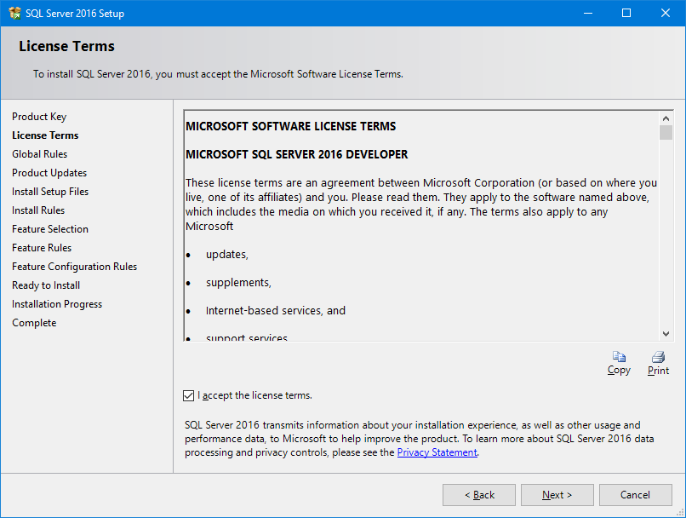

Для установки MS SQL Server может понадобиться установка ряда компонентов операционной системы, которые могли быть не установлены или иметь более раннюю версию, например, MS .Net Framework. MS .Net Framework может быть установлен как самостоятельно, так и установщиком MS SQL Server. На следующем шаге может быть выведен список компонентов, которые требуется установить или обновить. Если все требуемые компоненты установлены, этот шаг будет автоматически пропущен программой установки

На следующем шаге программа установки попытается определить потенциальные проблемы, которые могут возникнуть в процессе установки:
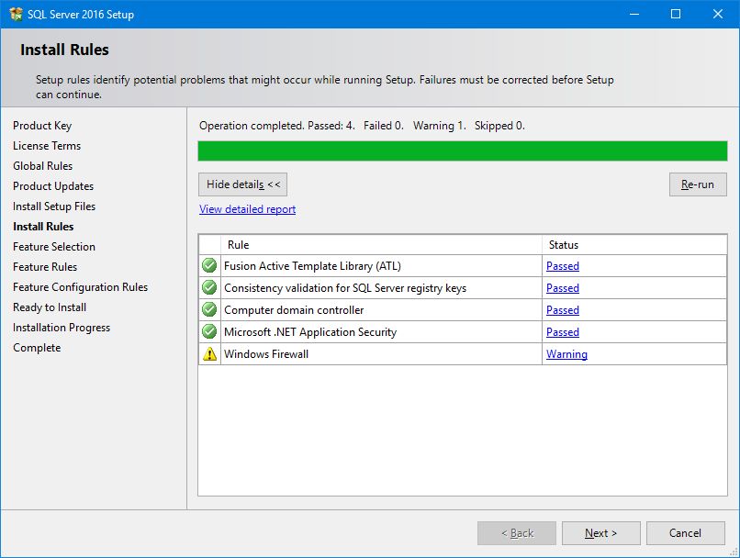
Если всё в порядке, нажмите «Next»
После этого необходимо выбрать компоненты MS SQL Server:

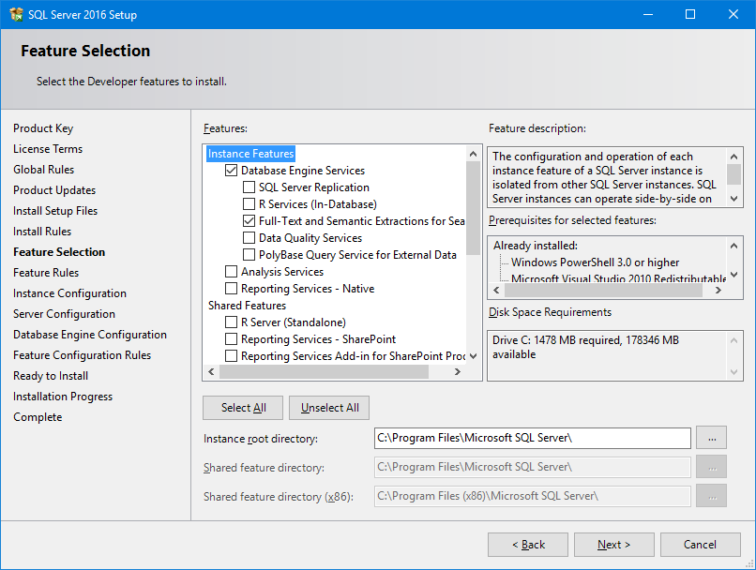
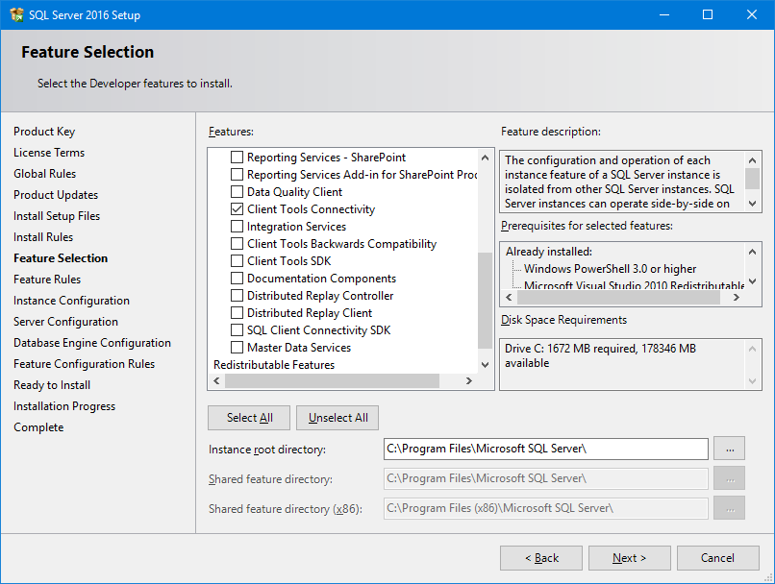
Для установки сервера баз данных надо выбрать «Database Engine Services»
Для установки клиентской части надо выбрать «Client Tools Connectivity»

Если необходимо установить только клиентскую часть MS SQL Server, «Database Engine Services» отмечать не нужно
Для системных администраторов и программистов могут быть необходимы средства интеграции «Integration Services»
Если планируется использование полнотекстового поиска, необходимо установить «Full-Text and Semantic Extractions for Search»
После завершения выбора опций установки нажмите «Next»

На следующем шаге необходимо указать наименование и идентификатор устанавливаемого экземпляра MS SQL Server’а:

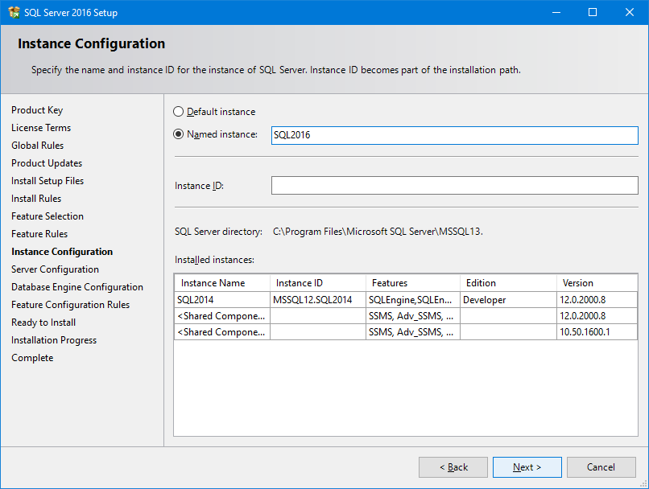
Если устанавливается первый экземпляр MS SQL Server’а (независимо от версии), то рекомендуется выбрать «Default instance», если нет, то необходимо задать имя экземпляру, в примере указано имя «SQL2016»
Нажмите «Next» для продолжения
На следующем шаге осуществляется настройка запуска сервисов:
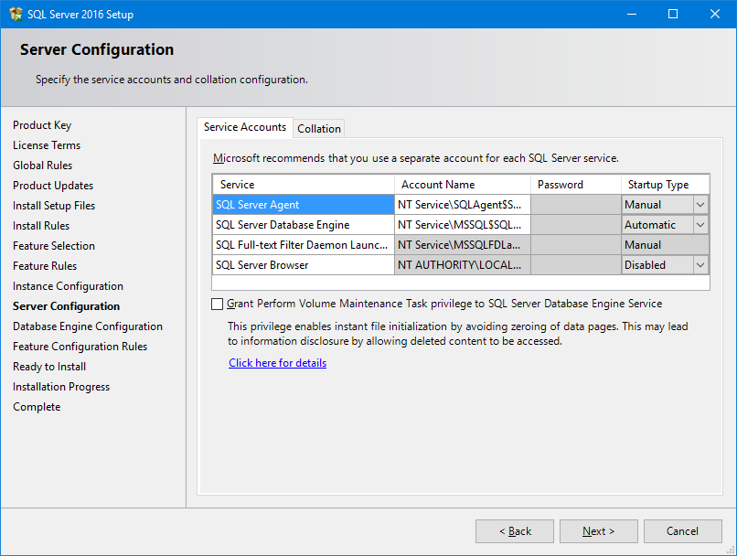
Сервисы могут запускаться автоматически при старте операционной системы, вручную или их запуск можно запретить
Обязательно укажите учетные записи, от имени которых будет осуществляться запуск сервиса. Например, можно указать NT AUTHORITY\SYSTEM (в локализованной версии ОС – «система»).

Внимание. Перейдите на закладку «Collation»:

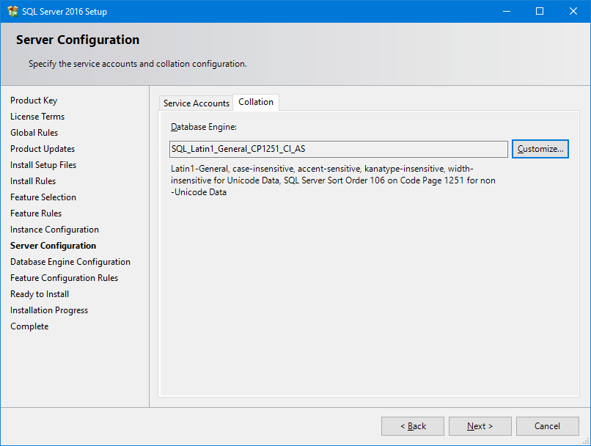

Обязательно укажите кодовую страницу «SQL Latin1 General CP1251 CI AS». Для этого нажмите кнопку «Customize…» и выберите из списка «SQL Latin1General CP1251 CI AS»

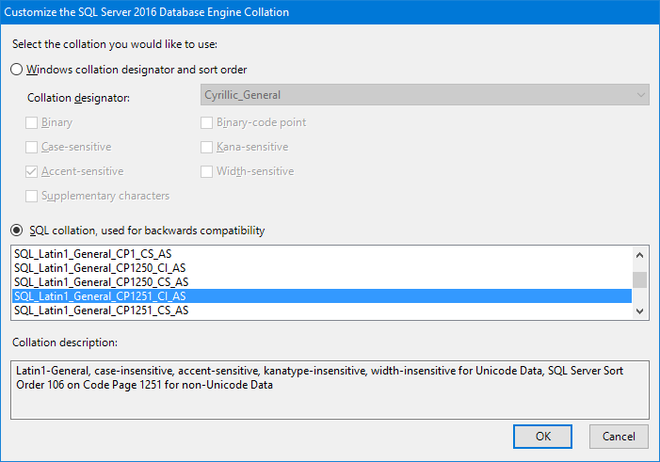
Нажмите «Ok» для подтверждения выбора

Убедитесь, что выбрана кодировка «SQL Latin1 General CP1251 CI AS». И только после этого нажмите «Next»

Далее укажите тип аутентификации «смешанный» («Mixed Mode»), укажите пароль администратора SQL сервера (учётная запись «sa») и добавьте нужных пользователей Windows в качестве администратора; для добавления текущего пользователя, нажмите кнопку «Add Current User»

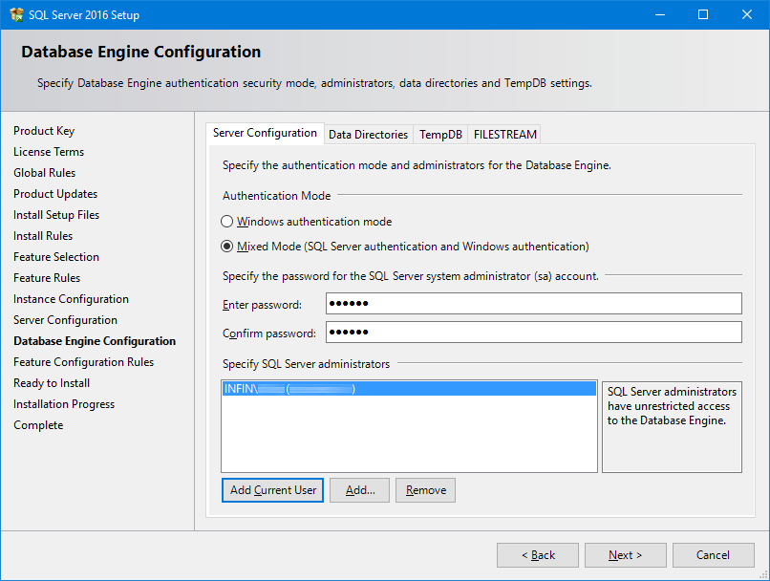
Проверьте или измените каталоги для хранения пользовательских, служебных баз данных и резервных копий на закладке «Data Directories»:
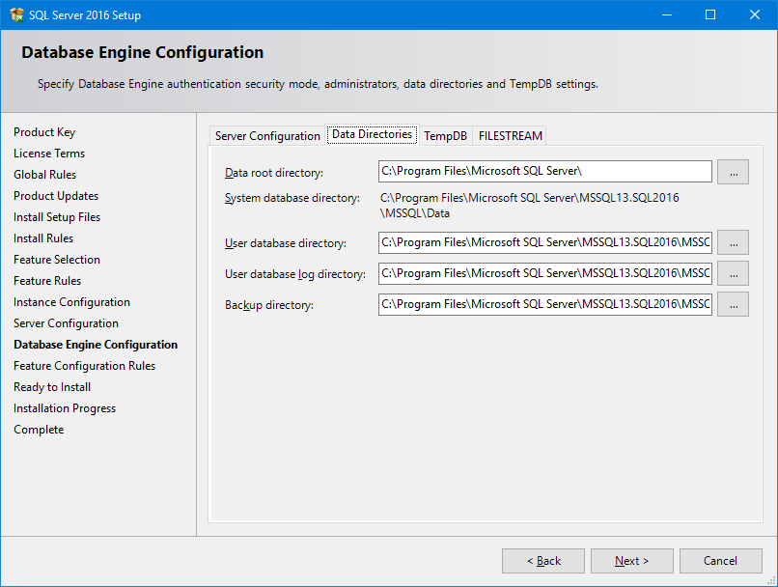

На закладке TempDB можно установить параметры временной базы данных: число временных файлов, их расположение, изначальные размер, размер автоматического приращения и т. д.
Имена файлов будут следующие: tempdb.mdf, tempdb_mssql_2.ndf ….
По-умолчанию TempDb будет состоять из 8 файлов.
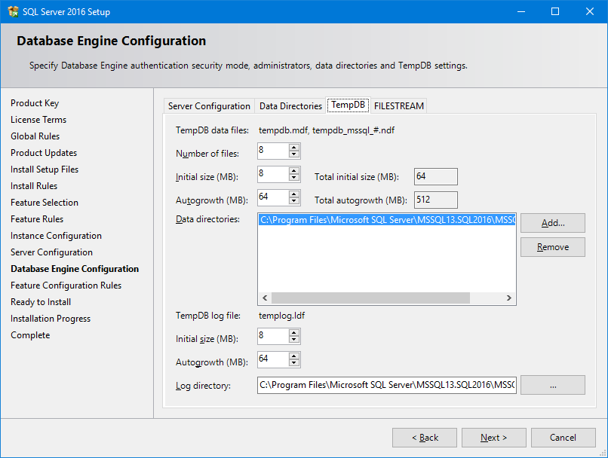

На закладке FILESTREAM можно включить возможность работы с FILESTREAM- хранилище данных, позволяющее связать MS SQL Server и файловую систему.
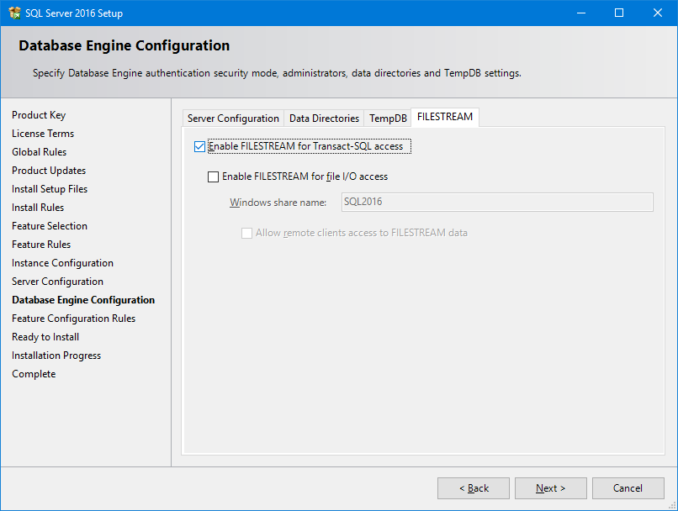

Нажмите «Next»

Далее идет экран со всеми параметрами установки, которые можно еще раз просмотреть перед самой инсталляцией и при необходимости вернуться назад и что-то изменить. Нажмите «Install» для запуска инсталляции.
Запустится процесс установки.
После завершения установки будет показан статус завершенности процесса по всем инсталлируемым компонентам:

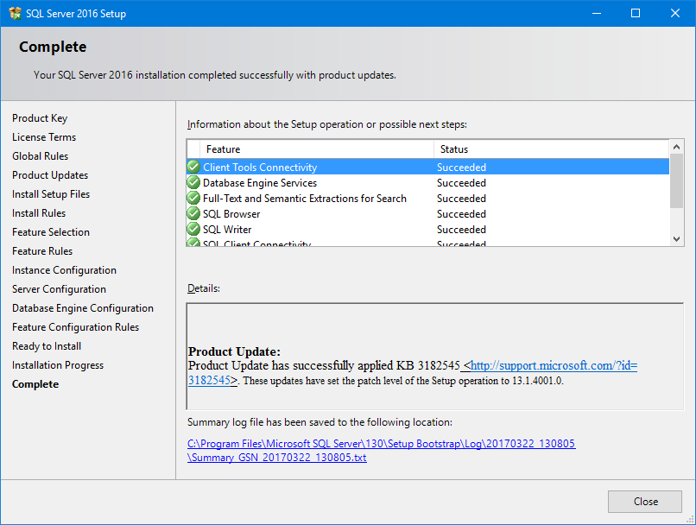

Нажмите «Close» для выхода из программы установки и перезагрузите компьютер

Для системных администраторов и программистов необходимо установить SQL Management Studio и утилиту конфигурации SQL Server. Для этого необходимо скачать инсталляцию пройдя по ссылке: Install SQL Server Management Tools или запустить инсталляцию с установочного диска.

После запуска инсталяции появится окно с лицензионным соглашением. Нажав кнопку Install мы соглашаемся с его условиями:
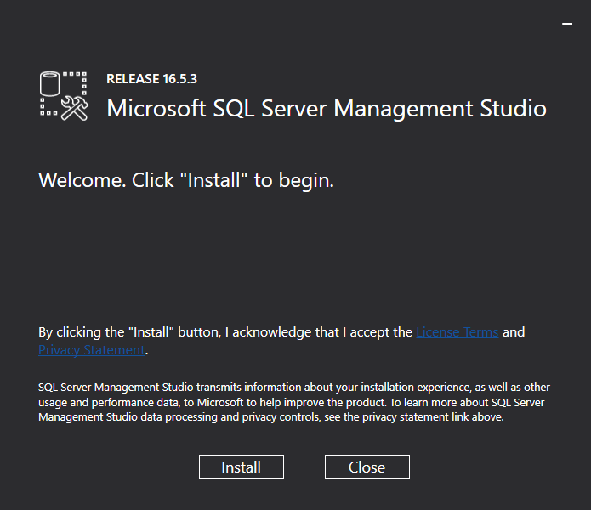

Запустится процесс установки, который может занять длительное время:

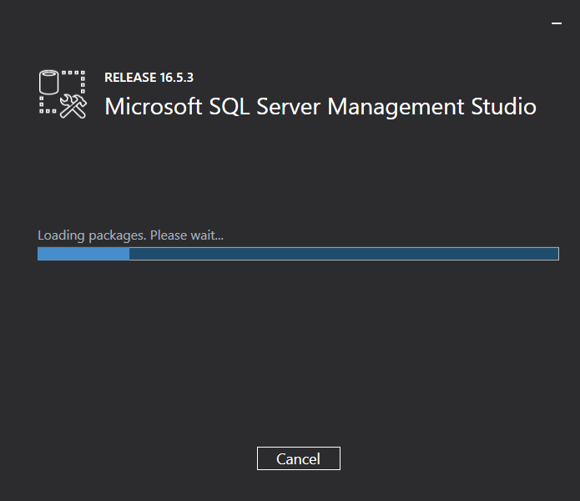

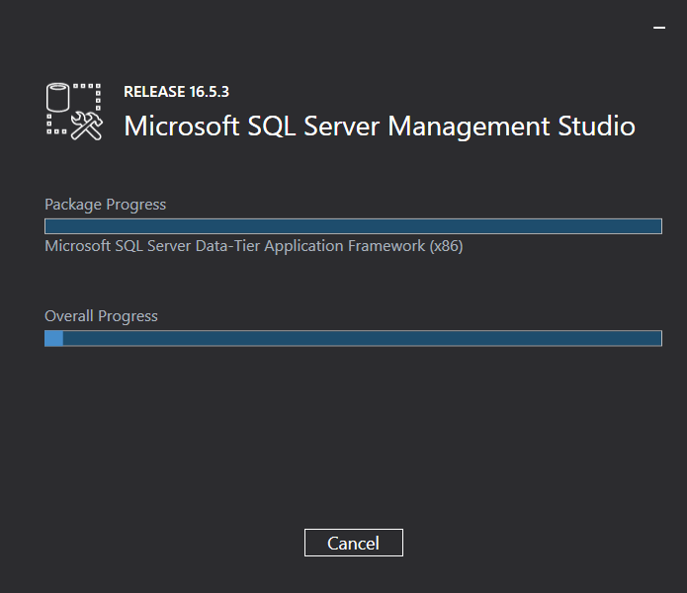

После завершения установки появится следующий экран:
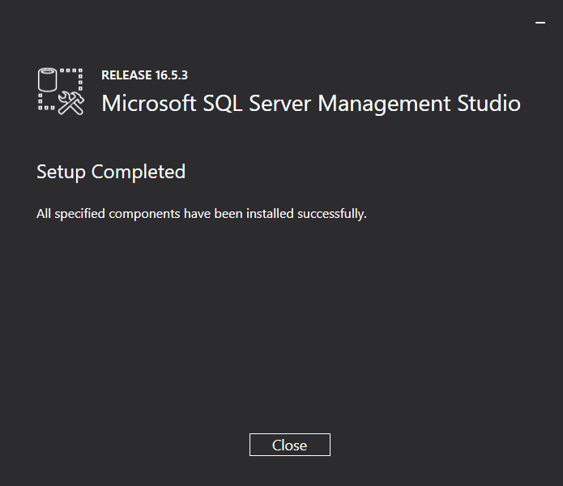

Нажмите «Close» для выхода из программы установки.

